1. **Uchwyt na telefon z żetonem**

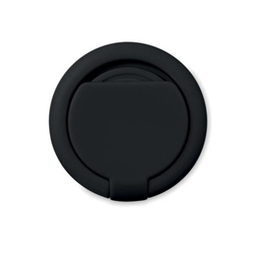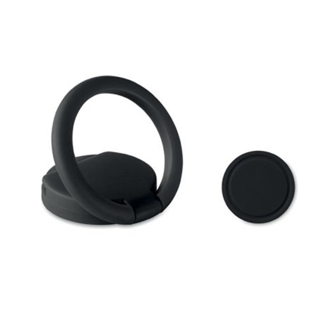

1. **Czarny ołówek naostrzony z gumką:**

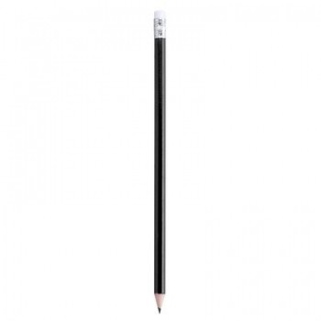

1. **Czerwony ołówek naostrzony z gumką:**

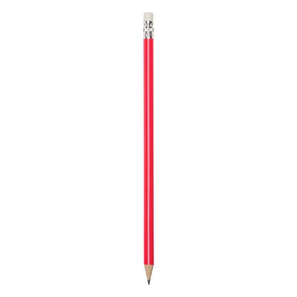

1. **Granatowy ołówek naostrzony z gumką:**

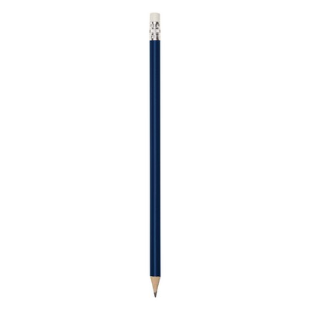

1. **Zielony ołówek naostrzony z gumką:**

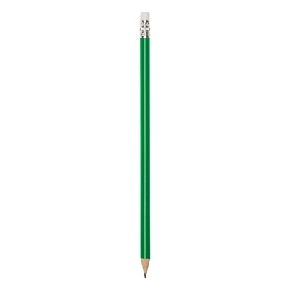

1. **Pomarańczowy ołówek naostrzony z gumką:**

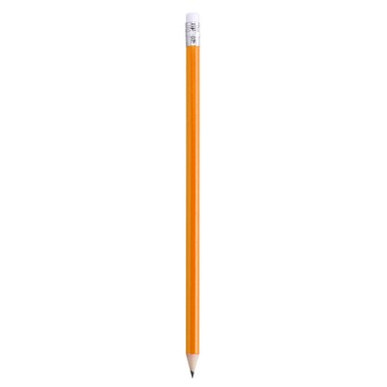

1. **Ołówek z gumką w kształcie piłki**

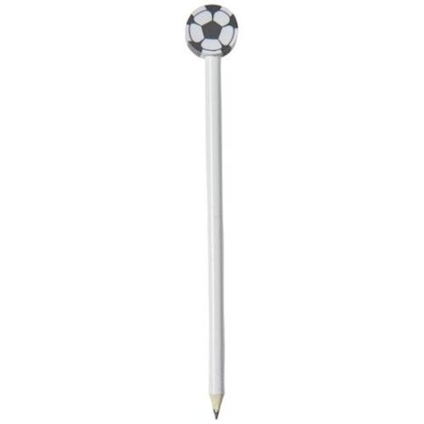

1. **Ołówek z gumką w kształcie serca:**



1. **Ołówek z gumką w kształcie główki zwierzątka:**

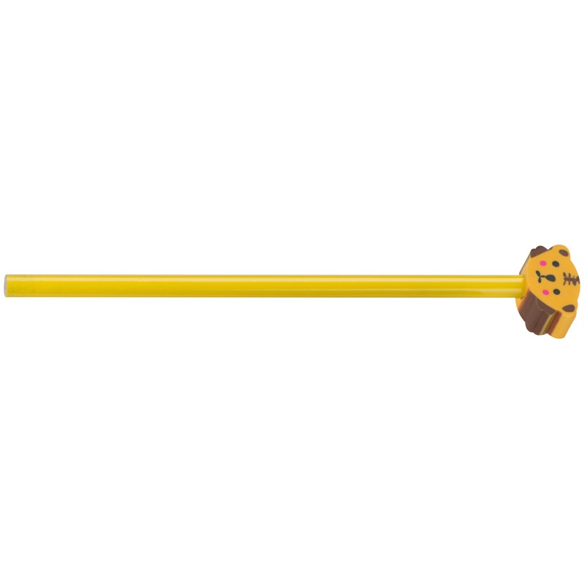

1. **Pluszowy miś z czerwonym szalikiem**

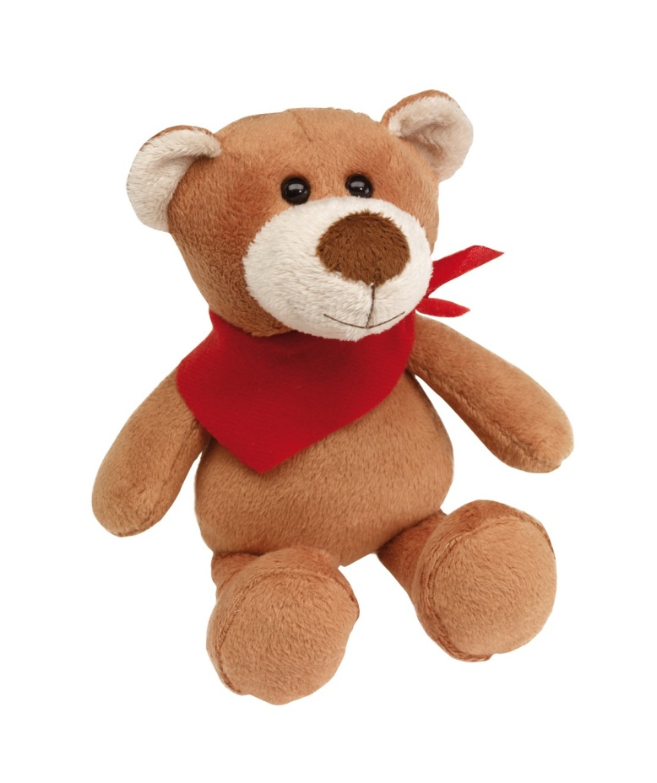

1. **Maskotka w kształcie żyrafy**

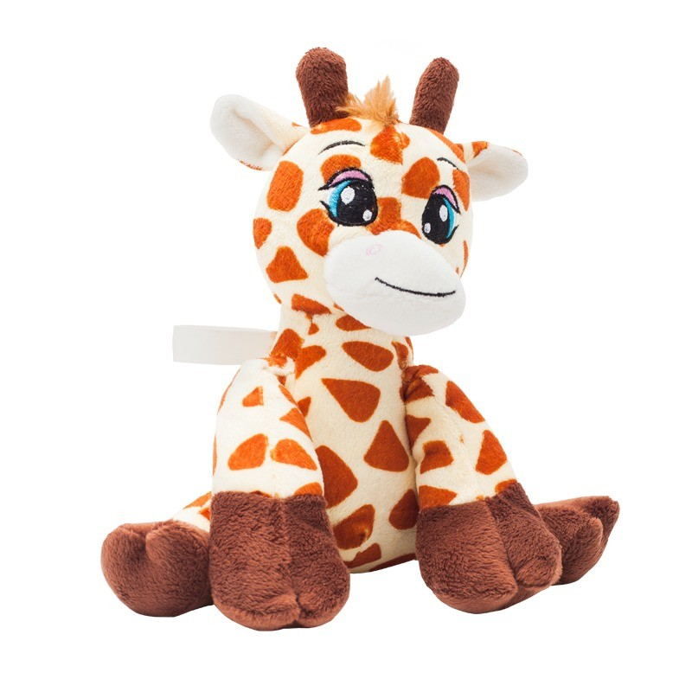

1. **Pluszowa maskotka w kształcie tygrysa z krawatem**

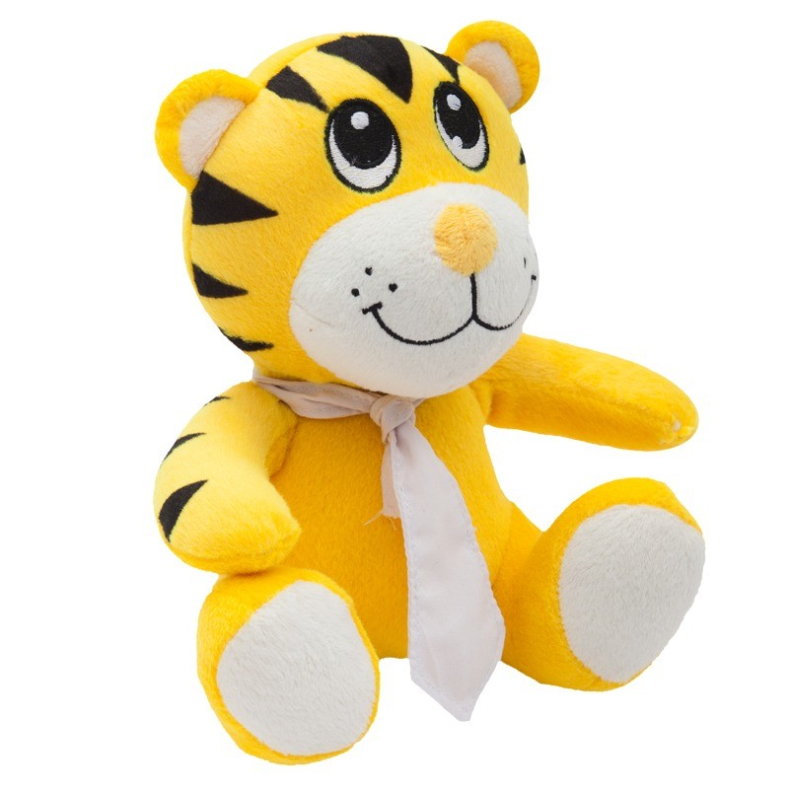

1. **Pluszowa maskotka w kształcie lwa z chustką**

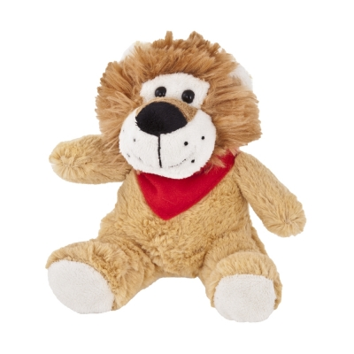

1. **Pluszowa maskotka w kształcie słonia w koszulce**

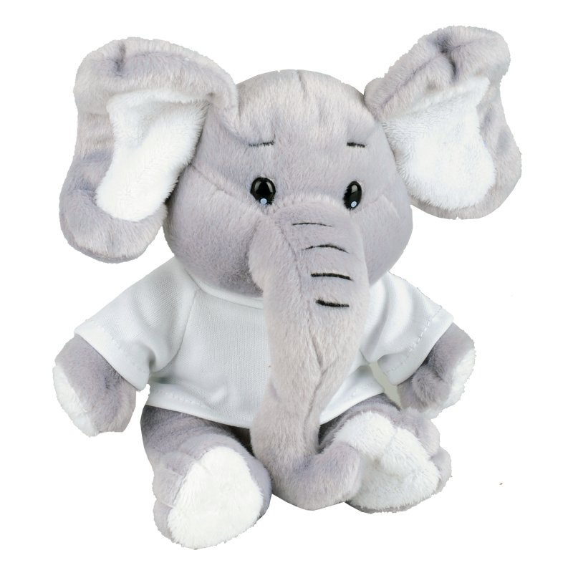

1. **Kubek termiczny bez ucha**



1. **Krawat jedwabny**



1. **Apaszka jedwabna**

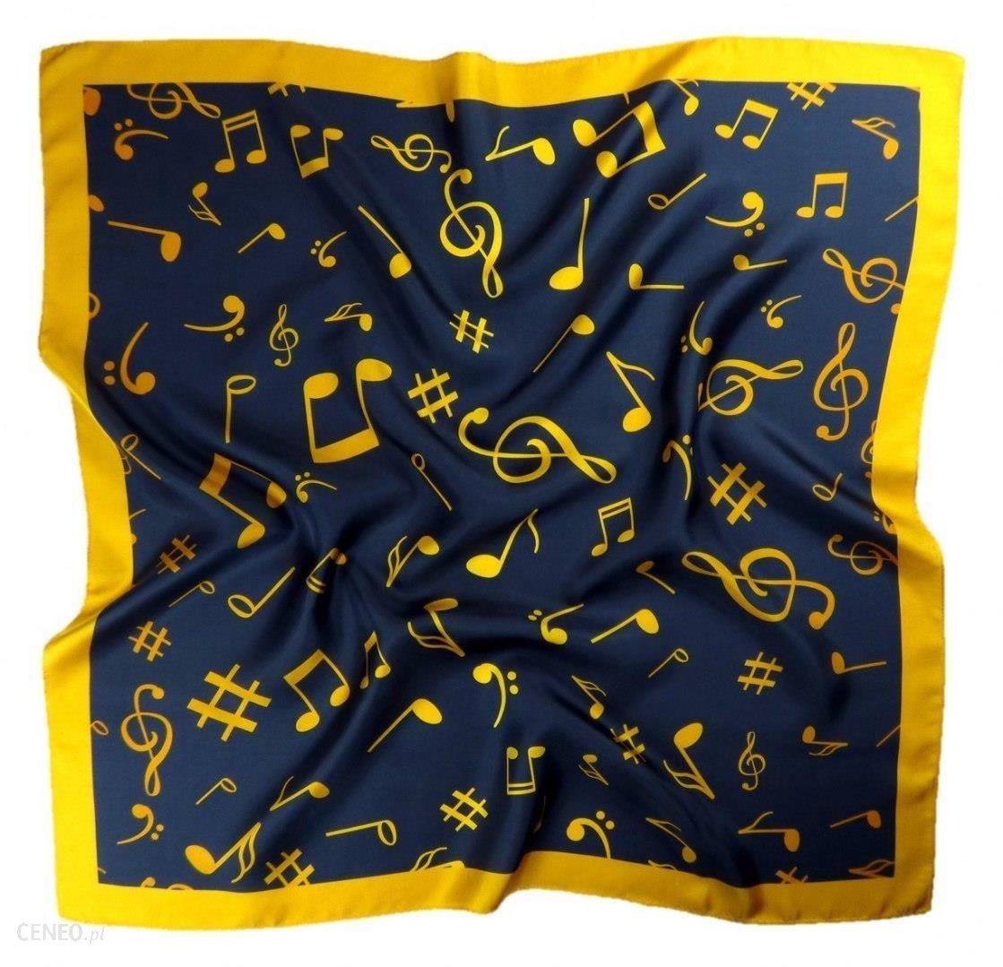

1. **Zawieszka odblaskowa miękka**

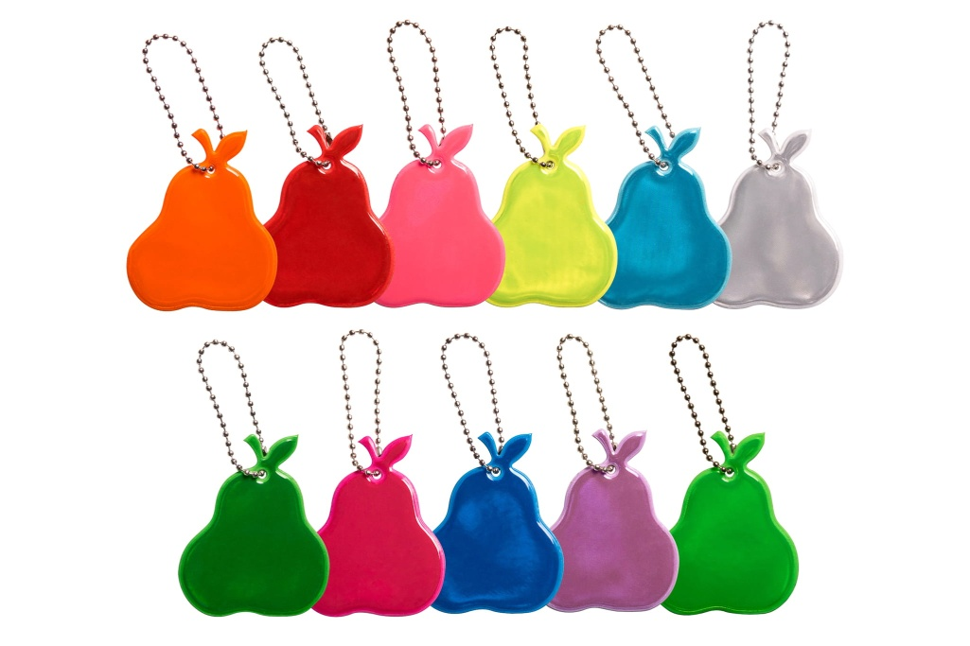

1. **Bidony na wodę**

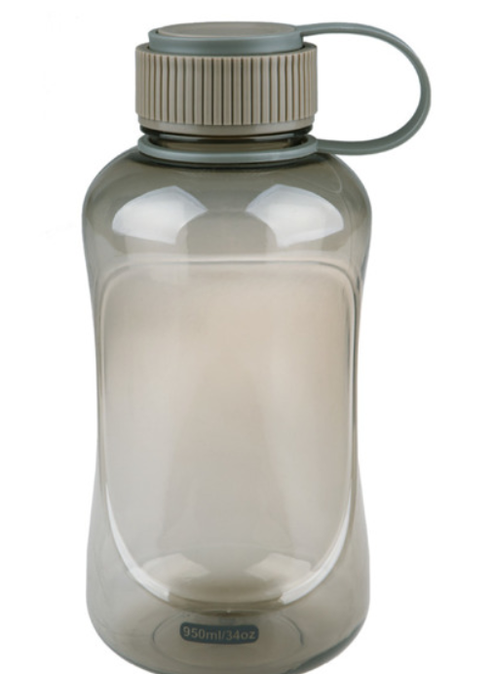

1. **Przesuwana zasłona na kamerę do komputera**

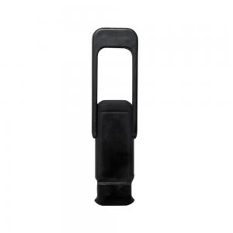

1. **Zestaw długopis i pióro**

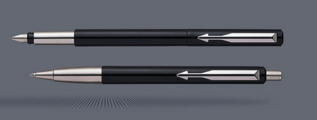

1. **Plecak mały**

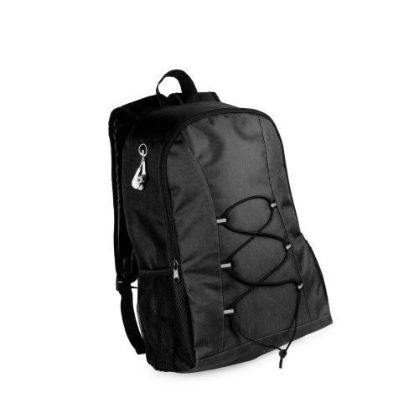

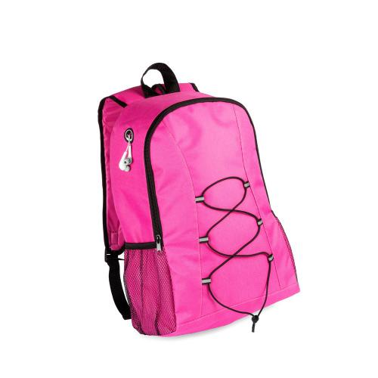

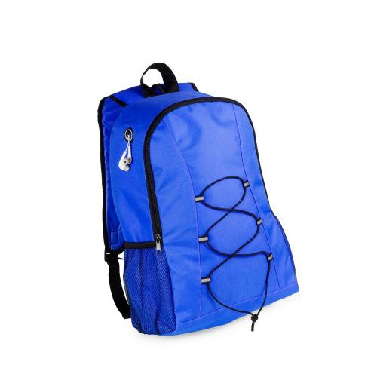

1. **Linijka**

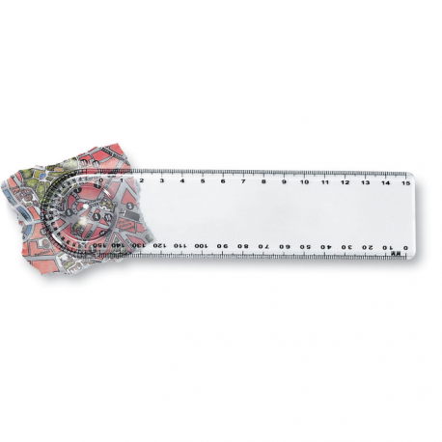

1. **Głośnik Bluetooth**

